# Bài thực hành số 1

# (Làm quen với môi trường lập trình Android Studio)

**Bài 1.1. Tải và cài đặt Android Studio**

Vào link <http://developer.android.com/sdk/index.html>, để “Download Android Studio for Windows” như hình dưới đây:

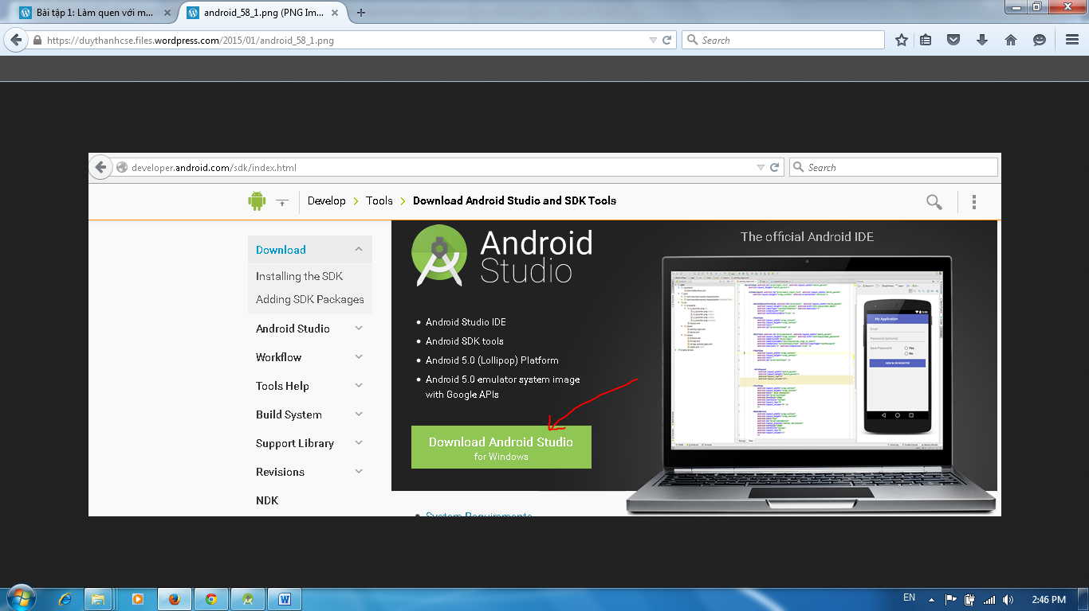

**Cách tạo một Project trong Android Studio, tìm hiểu cấu trúc một Project trong Android Studio**

* Khởi động **Android Studio**, chọn **Start a new Android Studio project**
* Tiến hành mở Project mặc định **activity_main.xml** sẽ được chọn ta có màn hình như sau:

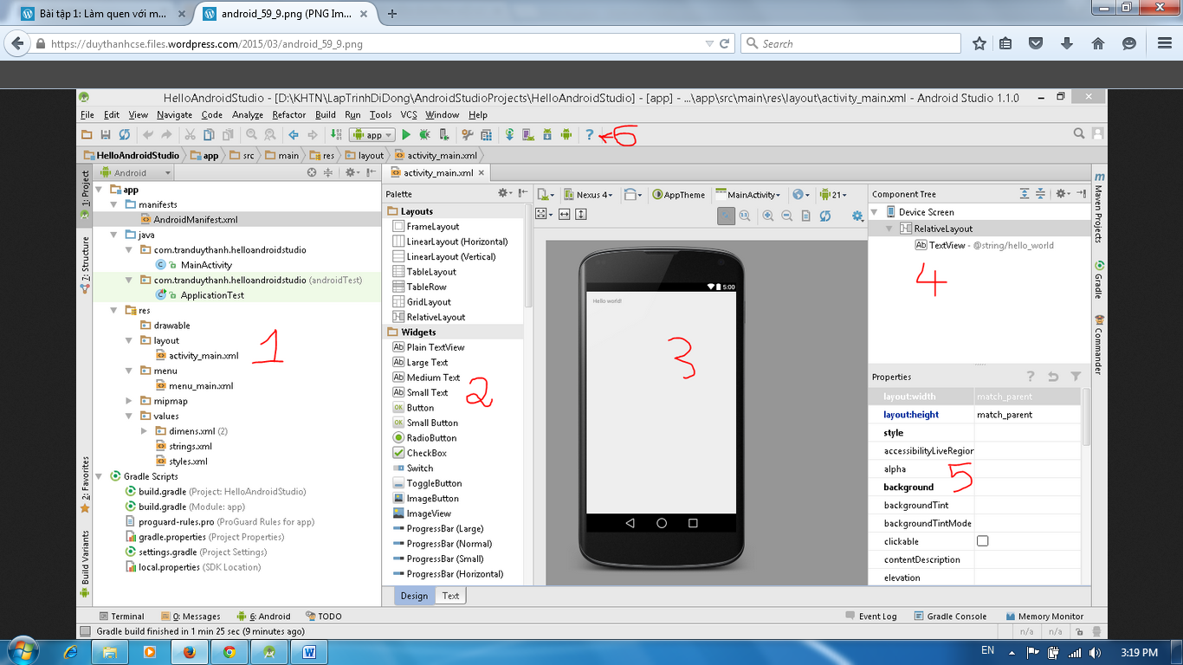

**Vùng 1:** thể hiện cấu trúc hệ thống của ứng dụng, Ta có thể thay đổi cấu trúc hiển thị (thường để mặc định là **Android**). Tập tin **AndroidManifest.xml** dùng để cấu hình ứng dụng. Các thư mục Resource (res): drawable, layout, menu…

**Vùng 2:** là nơi hiển thị các Control cho phép kéo thả vào vùng 3 khi thiết kế. Vùng này nó có 2 tab: **Design** và **Text** ở góc trái dưới cùng.

* Tab **Design** cho phép thiết kế giao diện bằng cách kéo thả.
* Tab **Text** cho phép thiết kế giao diện bằng viết Tag XML

**Vùng 3:** Là vùng giao diện thiết bị, cho phép kéo thả và hiệu chỉnh các Control vào. Có thể chọn cách hiển thị theo nằm ngang nằm đứng,  phóng to thu nhỏ, căn chỉ control, lựa chọn loại thiết bị hiển thị….

**Vùng 4:** Khi màn hình đang thiết kế có nhiều control thì vùng 4 này trở lên hữu ích, nó cho phép hiển thị giao diện theo dạng cấu trúc cây, nên ta dễ dàng quan sát và lựa chọn control khi chúng bị chồng lập trên giao diện.

**Vùng 5:** đây là vùng cho phép thiết lập trạng thái và thuộc tính cho Control trên giao diện.

**Vùng 6:** Là vùng rất tiện lợi giúp ta thao tác nhanh chóng: Chạy ứng dụng.

**Bài 1.2. Cách tạo Layout và kết nối Layout vào Activity**

**a) Layout mặc định khi tạo một Android Project:** khi tạo một Android Project thì mặc nhiên sẽ có một Activity được chỉ định chạy đầu tiên khi thực thi ứng dụng: Click vào tập tin MainActivity.java:

[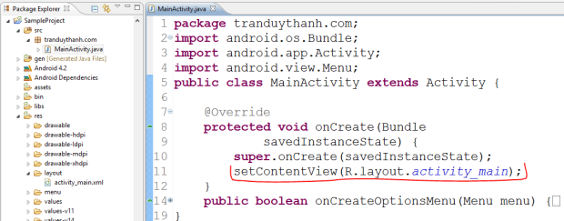](https://duythanhcse.files.wordpress.com/2013/04/7_layout_1.png)

– Trong hàm **onCreate**, dòng lệnh **setContentView(R.layout.activity_main)** chính là dòng lệnh dùng để kết nối Layout vào Activity.

**b) Đổi Layout mặc định bằng một Layout khác bất kỳ:**

– Để tạo Layout mới, click chuột phải vào **Layout**/ chọn **New**/ chọn **Layout resource file**:

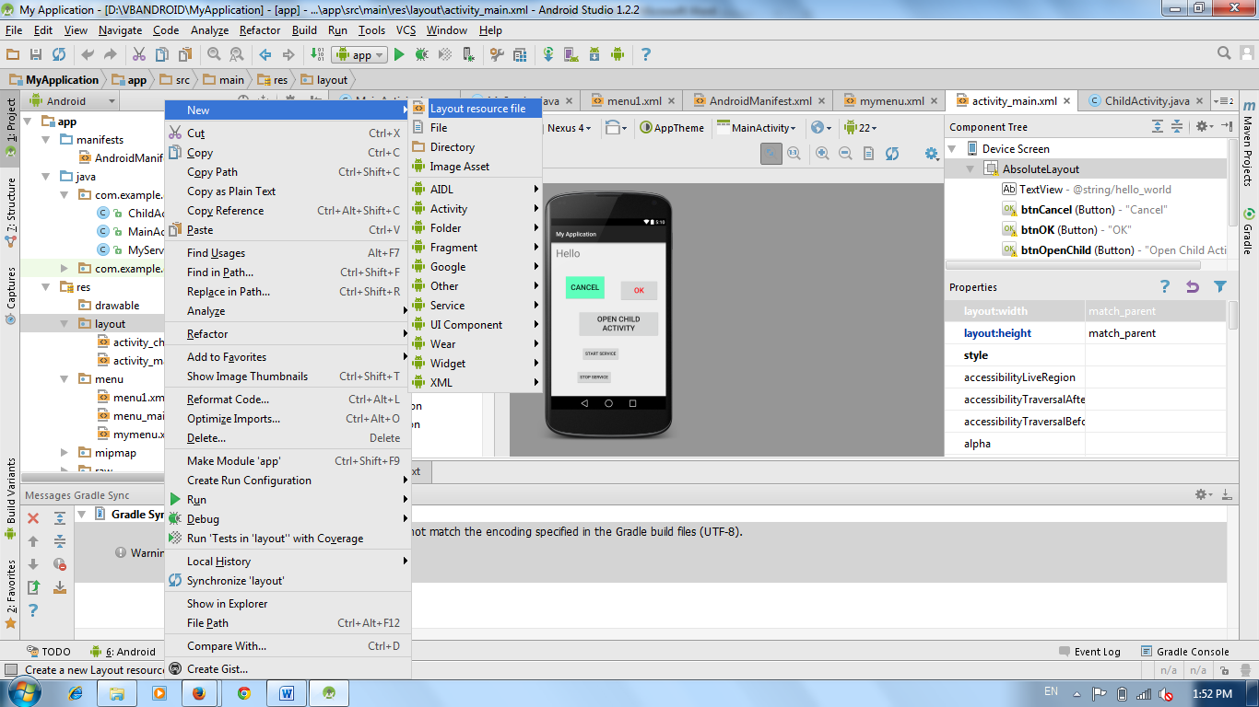

– Đặt tên cho layout mới và nhấn nút **OK**: ví dụ đặt tên là **my_new_layout**

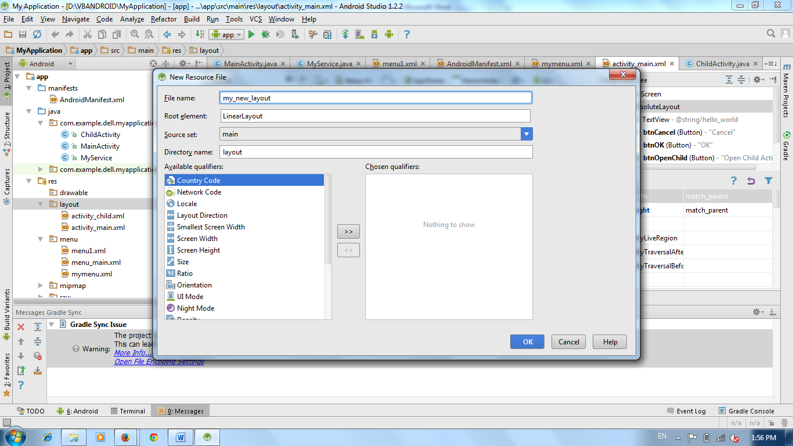

– Double – click vào **my_new_layout** và kéo thả một số control vào

– Mở file MainActivity.java. Sửa lại dòng lệnh setContentView thành:

[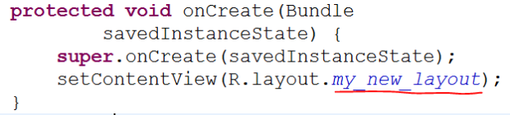](https://duythanhcse.files.wordpress.com/2013/04/7_layout_6.png)

– Chạy chương trình ta sẽ thấy ứng dụng chạy Layout mới